Вакуумный упаковщик

SOLIS VAC PREMIUM
ТИП 574
Инструкция по эксплуатации

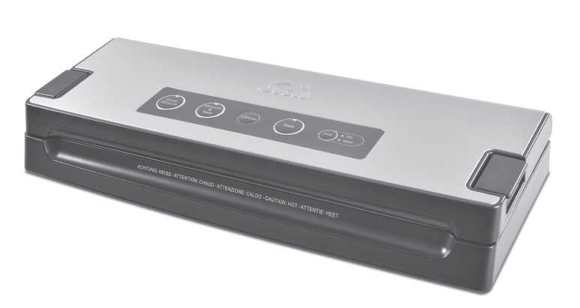

Solis of Switzerland AG
Офис Solis • СН-8152 Глаттбругг-Цюрих • Швейцария
Телефон +41 44 874 64 54 • Факс +41 44 874 64 99
info@solis.ch • www.solis.ch • www.solis.com

▲ ОПИСАНИЕ ПРИБОРА

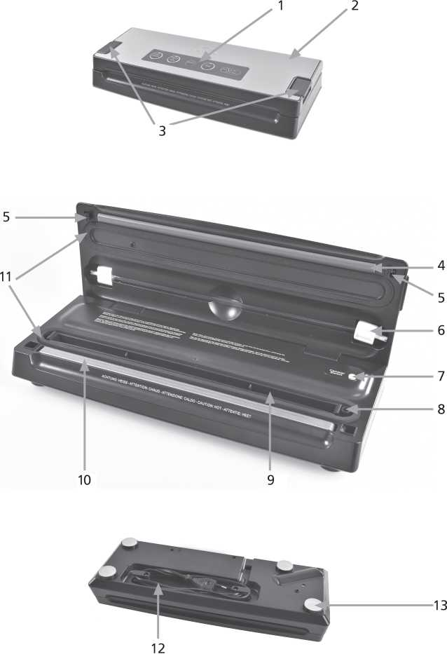

▲ ОПИСАНИЕ ПРИБОРА

1 Пленочная клавиатура с функциональными кнопками
- точное описание кнопок и их функций смотри на странице 4 / 5.
2 Крышка прибора
- со специальным покрытием, чтобы не были видны отпечатки пальцев.
3 Клавиши разблокировки
- путем подъема вверх обеих клавиш блокировка с крышки прибора снимается и ее можно открыть. ВНИМАНИЕ: Для закрывания крышки не нажимайте на клавиши разблокировки, а только на передние углы крышки прибора.
4 Прижимная резинка
- ответная часть к запаивающей планке, чтобы конец пакета ровно прижимался к запаивающей планке, и чтобы запаивание проходило оптимально.
5 Фиксирующий кулачок
6 Отсек для шланга для откачивания воздуха и находящимся внутри шлангом
- в этом узком отсеке можно хранить шланг для откачивания воздуха, при этом он легко доступен в любое время.
7 Кнопка Canister Switch [Переключатель на контейнер]

- эту кнопку следует нажать, чтобы можно было вакуумировать контейнер Solis с крышкой с помощью шланга для откачивания воздуха. ВНИМАНИЕ: Пожалуйста, используйте для этого только оригинальные контейнеры Solis.

8 Отверстие для откачивания воздуха
- для откачивания воздуха из пакета для вакуумирования или для подключения шланга для вакуумирования для удаления воздуха из контейнеров Solis.

9 Вакуумная камера с вынимающимся поддоном для сбора капель
- сюда укладывается открытый конец пакета для вакуумирования, чтобы можно было откачать воздух; находящийся внутри поддон для сбора капель можно вынуть для легкой очистки.

10 Запаивающая планка
- планка с тефлоновым покрытием нагревается и таким образом запаивает конец пакета сварочным швом.

11 Верхнее и нижнее уплотнение
- чтобы конец пакета при вакуумировании был герметично закрыт, и можно было откачивать воздух; нижнее уплотнение для очистки можно вынимать.

12 Кабель для подключения к сети в отсеке для кабеля

13 Нескользящие резиновые ножки
- обеспечивают устойчивое положение во время работы.

▲ ОПИСАНИЕ ПРИБОРА

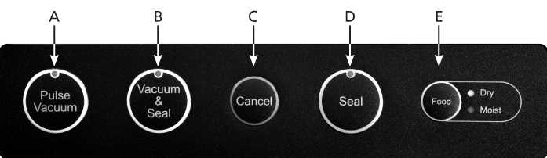

Панель управления с функциональными кнопками
Для вашего контроля загорается и/или мигает контрольная лампочка у кнопок (кроме кнопки Cancel [Выход]), в зависимости от того, какая функция (Dry [сухой] или Moist [влажный]) установлена или какую функцию вы активируете путем нажатия соответствующих кнопок. Если функция завершена, соответствующая контрольная лампочка гаснет.
A Pulse Vacuum [Вакуум в импульсном режиме]
Пока вы нажимаете кнопку, прибор выполняет вакуумирование, а синяя контрольная лампочка горит. Если вы перестаете нажимать на кнопку, процесс вакуумирования останавливается, синяя контрольная лампочка гаснет. Эта функция вакуумирования вручную идеально подходит для чувствительных к сжатию продуктов питания или предметов, так как процесс вакуумирования в любой момент может быть прерван.
B Vacuum & Seal [Вакуум & Запаивание]
Кнопка с синей контрольной лампочкой, которая начинает только процесс вакуумирования, запаивание потом происходит автоматически. В стандартной настройке Dry [Сухой] во время процесса откачивания воздуха мигает синяя контрольная лампочка, как только начинается процесс запаивания, начинает дополнительно мигать зеленая лампочка у Seal [Запаивание]. Если вы выбрали настройку Moist [Влажный], то время процесса откачивания воздуха мигает синяя контрольная лампочка, но как только начинается процесс запаивания, синяя контрольная лампочка горит постоянно и мигает зеленая контрольная лампочка у Seal. Если оба процесса завершены, то обе контрольные лампочки гаснут.
C Cancel [Выход]
Если вы нажмете эту кнопку во время работы, то соответствующий процесс вакуумирования или запаивания сразу же прерывается.
D Seal [Запаивание]
Кнопка с зеленой контрольной лампочкой и 2 функциями:
- Для запаивания пакетов из пленки вручную, например, если вы хотите сделать пакет из рулона и поэтому должны запаять конец пакета.
- Для остановки процесса вакуумирования и немедленного запаивания пакета во время функции Vacuum & Seal [Вакуум & Запаивание]. Пример: Если вы выбрали функцию Vacuum & Seal и во время автоматического вакуумирования заметили, что давление, оказываемое на находящиеся в пакете продукты, очень высокое, то вы можете немедленно остановить насос для откачивания воздуха и начать процесс запаивания, просто нажав на кнопку Seal.
Пока прибор выполняет запаивание, мигает зеленая контрольная лампочка. Когда процесс завершен, зеленая контрольная лампочка гаснет.
E Food [Продукты питания]
С помощью этой кнопки вы можете выбрать, являются ли продукты питания, которые подвергаются вакуумной упаковке, сухими или влажными, чтобы соответствующим образом скорректировать процесс запаивания. При установленной соответственно функции загорается зеленая лампочка, стандартной установкой является Dry [Сухой].
Dry: Выбирайте Dry, если должны запаиваться сухие продукты питания. Dry является стандартной настройкой, которая загорается сразу после подключения прибора к сети.
Moist [влажный]: Выбирайте Moist, если запаиваться будут влажные продукты, например, свежее мясо, так как тогда насос для откачивания воздуха перед началом процесса запаивания остановится, чтобы убедиться, что сварочный шов несмотря на влагу является герметичным и желательно никакая жидкость не попадет в прибор.
В основном действует следующее: Если выбранная функция завершена, соответствующая контрольная лампочка гаснет и после этого можно открыть крышку с помощью клавиш разблокировки, подняв их вверх (не нажимая).

▲ ВАЖНЫЕ УКАЗАНИЯ ПО БЕЗОПАСНОСТИ
Перед началом использования вашего вакуумного упаковщика прочитайте, пожалуйста, внимательно данную инструкцию по эксплуатации, чтобы познакомиться с прибором и уметь безопасно им пользоваться. Мы рекомендуем тщательно хранить данную инструкцию и при необходимости при передаче прибора новому владельцу также передать ему инструкцию.
При применении электрических приборов для вашей собственной безопасности следует соблюдать следующие меры осторожности.
- Чтобы избежать удара электрическим током, ни вакуумный упаковщик, ни электрический кабель и штепсельная вилка не должны соприкасаться с водой или другими жидкостями. В корпус может попасть вода и повредить прибор! Если на прибор и кабель для подключения к сети или штепсельную вилку попадет вода, с помощью сухих резиновых перчаток сразу выньте вилку из розетки.
- Нельзя пользоваться прибором или вынимать вилку из розетки с мокрыми или влажными руками или ногами.
- Перед введением в эксплуатацию проверьте, совпадают ли параметры напряжения, указанные на типовой табличке, с напряжением в сети.
- Следите за тем, чтобы кабель для подключения к сети не свешивался с края стола, чтобы его нельзя было потянуть вниз. Следите за тем, чтобы он не соприкасался с горячими поверхностями, как, например, с варочной поверхностью плиты или радиатором отопления или с самим прибором.
- Прибор следует держать вдали от горячего газа, горячих печей или других приборов, выделяющих тепло, или источников тепла. Никогда не пользуйтесь прибором на мокрой или горячей поверхности. Не размещайте прибор поблизости от источников влаги, высокой температуры или открытого пламени. Прибор следует держать вдали от движущихся деталей или приборов.
- Никогда не следует носить прибор за кабель для подключения к сети или тянуть за него, и ничего не ставить на кабель. Никогда не тяните за кабель, чтобы отключить прибор от сети, только за штепсельную вилку.
- Мы рекомендуем не использовать с этим прибором удлинительный кабель. Не ставьте прибор непосредственно под розеткой.
- Прежде чем ставить вилку прибора в розетку или вынимать ее, всегда проверяйте, чтобы крышка была не закрыта.
- Во время использования прибор должен стоять на прочном, устойчивом основании, таком, как стол или рабочая поверхность. Прибор не предназначен для использования вне помещения.
- Всегда вынимайте вилку из розетки, если прибор не используется или находится без надзора, или если его следует очистить. Мы рекомендуем пользоваться устройством защитного отключения при появлении тока утечки (УЗО), чтобы обеспечить дополнительную защиту при пользовании электрическими приборами. Рекомендуется использовать защитный выключатель с номинальным током утечки максимально 30 мА. Профессиональный совет вы можете получить у своего электрика.
- Не вносите никакие изменения в прибор, кабель, штепсельную вилку или принадлежности.
- При ненадлежащем применении существует опасность получения травмы!
- Никогда не хватайте прибор, который упал в воду. Всегда сначала вынимайте вилку из розетки, прежде чем вынуть его из воды. Не включайте его снова до проверки его функциональной способности и безопасности в фирме Solis или в сервисном центре, авторизованном Solis.
- Никогда не устанавливайте прибор так, что он может упасть в воду или на него может попасть вода (например, в бассейне).
- Никогда не погружайте прибор или части прибора, такие как кабель подключения к сети или штепсельную вилку в воду или не позволяйте попасть на них воде и другим жидкостям.
- Размещайте прибор таким образом, чтобы он не подвергался воздействию прямых солнечных лучей.
- Никогда не вставляйте острые или заостренные предметы и инструменты в отверстия прибора. Прибор может быть поврежден, и существует опасность удара электрическим током.
- Никогда не трясите прибор и не перемещайте его во время его работы.
- Прибор следует использовать только так, как описано в настоящей инструкции по эксплуатации. Использовать только поставляемые вместе с прибором или рекомендуемые Solis принадлежности, неправильные принадлежности могут привести к повреждению прибора и к возгоранию, удару электрическим током или нанесению травм людям.
- Никогда не использовать прибор с таймером или дистанционным управлением.
- Прибор подходит только для домашнего использования, а не для промышленного применения.
- Перед первым вводом прибора в эксплуатацию удалите и утилизируйте все упаковочные материалы и возможные наклейки или этикетки.
- Перед каждым использованием проверяйте вакуумный упаковщик на наличие повреждений прибора, кабеля для подключения к сети и штепсельной вилки.
- Чтобы избежать удара электрическим током, не пользуйтесь прибором, если повреждены кабель или штепсельная вилка или если прибор имеет какие-либо другие неисправности, если он упал или был поврежден иным образом. Никогда не выполняйте ремонт самостоятельно, а направляйте прибор в фирму Solis или в сервисный центр, авторизованный Solis на проверку, ремонт или восстановления механических и электрических элементов.
- Лицам с ограниченными физическими, сенсорными или умственными способностями или без наличия достаточного опыта и знаний, также детям с 8 лет, нельзя пользоваться прибором, если только они не находятся под наблюдением лиц, отвечающих за их безопасность, или получили от них точные инструкции, как следует пользоваться прибором. Кроме того, они должны точно понимать, какие опасности могут исходить от прибора и как им можно безопасно пользоваться. Детям не разрешается без присмотра выполнять очистку прибора и его техническое обслуживание. Прибором ни в коем случае не должны пользоваться дети младше 8 лет.
- Прибор и кабель всегда хранить в недоступном для детей месте.
- Следует следить за детьми, чтобы убедиться, что они не играют с вакуумным упаковщиком.
- ВНИМАНИЕ: Запаивающая планка во время работы очень сильно нагревается! Поэтому не касайтесь ее во время работы и сразу после нее!

- Прибор не предназначен для непрерывной работы. После каждого применения прибору всегда следует дать остыть в течение 1 минуты, и только потом вакуумировать следующий пакет или следующий контейнер.
- Прибор и запаивающая планка оснащены системой защиты от перегрева. Чтобы предотвратить перегрев запаивающей планки, нельзя запаивать друг за другом с функцией ручного запаивания более 30 пакетов.
- Перед введением в эксплуатацию всегда следует проверять, чистые ли и сухие ваши руки.
- Избегайте всасывания жидкостей, чтобы они не могли попасть в вакуумную камеру. Если произошло всасывание жидкости, то она в значительной степени улавливается поддоном для сбора капель. В подобном случае опорожняйте его и вытирайте возможно находящуюся в вакуумной камере жидкость.
- Следует использовать только пакеты и контейнеры для вакуумирования Solis, которые предназначены для этого прибора. Контейнеры для вакуумирования Solis не должны иметь повреждений и трещин. Прибор следует использовать только для вакуумирования и запаивания, никогда для иных посторонних целей!
- Кабель для подключения к сети всегда следует полностью разматывать, прежде чем вставлять вилку в розетку.
- Для этого прибора не должны применяться масла или смазочные средства.

▲ ВВОД В ЭКСПЛУАТАЦИЮ
ВНИМАНИЕ: Перед введением в эксплуатацию следует всегда следить за тем, чтобы как прибор, так и контейнеры были абсолютно чистыми и неповрежденными, чтобы продукты не загрязнялись.

УСТАНОВИТЬ ПРИБОР
Устанавливайте прибор на достаточно большую, горизонтальную, чистую и сухую рабочую поверхность. Обратите внимание на то, что необходимо также, чтобы было достаточно места для заполненного продуктами пакета, который вакуумируется.

ВСТАВИТЬ ВИЛКУ В РОЗЕТКУ
Вставьте вилку в подходящую розетку. Загораются контрольные лампочки около "Dry" (сухой продукт).
УКАЗАНИЕ: Если вы используете готовые пакеты для вакуумирования, то вы можете сразу перейти к пункту II. данной инструкции.

I. ИЗГОТОВЛЕНИЕ ПАКЕТА ИЗ ПЛЕНКИ ДЛЯ ВАКУУМИРОВАНИЯ  - Отрежьте с помощью ножниц пленку подходящей для пакета длины.  (смотри Рис. 1).  - Откройте крышку прибора (2), потянув вверх левую и правую клавиши разблокировки, если крышка прибора заблокирована.  - Положите открытый конец пакета на запаивающую планку (10) открытого прибора. Но конец пакета не должен доставать до вакуумной камеры (9).  (смотри Рис. 2).  - Закройте крышку и сильно нажмите обеими руками на оба передних угла крышки прибора вниз, пока с обеих сторон не услышите щелчок. Теперь крышка с правой и с левой стороны зафиксировалась.  (смотри Рис. 3).  ВНИМАНИЕ: Для закрывания никогда не нажимайте на клавиши разблокировки. Они предусмотрены только для открывания крышки.  - Нажмите кнопку Seal [Запаивание] (D), чтобы запаять конец пакета. Зеленая контрольная лампочка мигает несколько раз и гаснет, как только процесс запаивания завершится.  (смотри Рис. 4).  - Как только контрольная лампочка погаснет, потяните обе клавиши разблокировки вверх, чтобы открыть крышку.  (смотри Рис. 5).  - Выньте пакет с запаянным концом.  - Проверьте, чтобы сварочный шов был прямым и не имел складок. Если это не так, обрежьте шов и повторите процесс. | 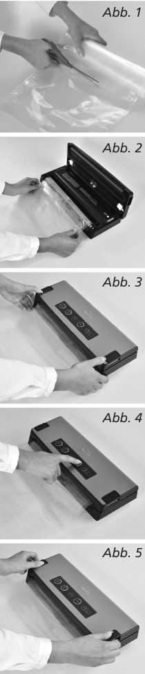

II. АВТОМАТИЧЕСКОЕ ВАКУУМИРОВАНИЕ И ЗАПАИВАНИЕ ПАКЕТА: ФУНКЦИЯ VACUUM & SEAL [Вакуум & Запаивание] (B)

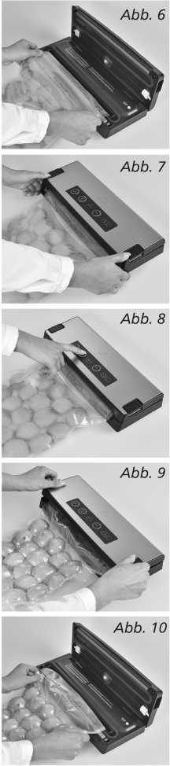 | - Откройте крышку прибора (2), потянув вверх левую и правую клавиши разблокировки, если крышка прибора заблокирована.  - Положите свежие пищевые продукты в пакет. Используйте, пожалуйста, только оригинальные пакеты для вакуумирования или пленку для вакуумирования Solis, чтобы не повредить прибор и достичь лучших результатов.  Информацию об артикульных номерах и описания можно найти в прилагаемом бланке заказа. Вы можете приобрести принадлежности для вашего вакуумного упаковщика в любом специализированном магазине или у Solis of Switzerland AG.  Телефон: 0848 804 884, Факс: 0848 804 890  email: info@solis-onlineshop.ch или www.solis-onlineshop.ch  (Пересылка только по территории Швейцарии).  - Очистите открытый коней пакета изнутри и снаружи и хорошо его разгладьте. Конец должен быть без пыли и не иметь складок.  - Теперь вложите открытый конец пакета в вакуумную камеру (9).  ВНИМАНИЕ: Отверстие для откачивания воздуха (8) не должно перекрываться концом пакета (смотри Рис. 6)!  - Нажмите обеими руками на оба передних угла крышки прибора вниз, пока с обеих сторон не услышите щелчок. Теперь крышка зафиксирована и прочно закрыта.  (смотри Рис. 7).  ВНИМАНИЕ: Для закрывания никогда не нажимайте на клавиши разблокировки. Они предусмотрены только для открывания крышки.  - С помощью кнопки Food (Е) сделайте выбор, является ли продукт влажным (выбрать настройку Moist [влажный]) или сухим (выбрать настройку Dry [сухой]), чтобы сварочный шов выполнялся соответствующим образом. Настройкой по умолчанию является Dry.  - Нажмите на кнопку Vacuum & Seal [Вакуум & Запаивание] (B), теперь ваш прибор выполняет процесс вакуумирования и запаивает пакет автоматически (смотри Рис. 8). В стандартной настройке Dry [Сухой] во время процесса откачивания воздуха мигает синяя контрольная лампочка, как только начинается процесс запаивания, начинает дополнительно мигать зеленая лампочка у Seal [Запаивание].

Если вы выбрали настройку Moist [Влажный], то время процесса откачивания воздуха мигает синяя контрольная лампочка, но как только начинается процесс запаивания, синяя контрольная лампочка горит постоянно и мигает зеленая контрольная лампочка у Seal. УКАЗАНИЕ: Прибор создает в пакете достаточно высокое давление вакуума. Если это высокое давление может раздавить ломкие продукты питания, то во время процесса вакуумирования следите за давлением вакуума в пакете, а когда нужная степень вакуума будет достигнута, нажмите на кнопку Seal (D). Тогда прибор сразу отключает насос для откачивания воздуха при вакуумировании и начинает процесс запаивания пакета.
- Если вакуумирование и запаивание завершены, т.е. если погасли синяя и зеленая контрольные лампочки, потяните вверх одновременно клавиши разблокировки слева и справа на приборе, крышка открывается, и вы можете вынуть пакет (смотри Рис. 9).
- Проверьте еще раз, чтобы новый сварочный шов был прямым и не имел складок (смотри Рис. 10). Если это не так, повторите процесс, предварительно обрезав сварочный шов.

III. ДОЗИРОВАННОЕ ВАКУУМИРОВАНИЕ И ЗАПАИВАНИЕ ВРУЧНУЮ ФУНКЦИЯ PULSE VACUUM [ВАКУУМ В ИМПУЛЬСНОМ РЕЖИМЕ] (A) И SEAL [ЗАПАИВАНИЕ] (D)
Прибор создает в пакете достаточно высокое давление вакуума. Если должны вакуумироваться продукты, чувствительные к сжатию, как, например, выпечка, мы рекомендуем проводить вакуумирование с использованием функции Pulse Vacuum (A), а потом запаивание с использованием функции Seal (D). Так вам будет еще легче следить за степенью вакуума и избежать возможного повреждения продукта. Нажмите кнопку Pulse Vacuum (A) и следите за давлением вакуума в пакете во время процесса вакуумирования. Как только будет получен достаточный вакуум, отпустите кнопку, насос для откачивания воздуха остановится.
Коротко нажмите кнопку Seal (D), и прибор начинает запаивать пакет.
УКАЗАНИЕ: Также при автоматической настройке Vacuum & Seal [Вакуум & Запаивание] (В) вы можете в любое время остановить процесс вакуумирования, если вы заметите, что вакуум слишком сильный для продукта. Чтобы остановить процесс вакуумирования вы в любой момент можете просто нажать на кнопку Seal (D), и прибор остановит насос для откачивания воздуха и начнет процесс запаивания пакета.

Это полезно знать:
- У своего вакуумного упаковщика SOLIS Vac Premium вы можете скорректировать процесс запаивания в зависимости от влажности продукта. У вас есть для функции Food [Продукты питания] выбор между Dry [сухой] и Moist [влажный], и так вы всегда сможете получить оптимально запаянный шов.
Dry, стандартная настройка, идеально подходит для сухих продуктов питания, как, например, печенье, рис и кофе. Для слегка влажных продуктов питания коснитесь кнопки Food (Е) и поменяйте таким образом настройку на Moist, которая подходит для продуктов питания, содержащих воду (как, например, красное мясо или рыба). Для продуктов с высоким содержанием влаги соблюдайте, пожалуйста, указания в главе "Советы для оптимального вакуумирования" в данной инструкции.
- Чтобы прибор работал оптимально, после каждого процесса вакуумирования вы должны давать ему остыть примерно в течение 1 минуты, прежде чем вложить следующий пакет. После каждого применения следует вытирать воду, которая может попасть в вакуумную камеру.
- Если вы не будете соблюдать время на охлаждение прибора в течение 1 минуты и попытаетесь сразу начать следующий процесс вакуумирования, нагревательный элемент перегреется и из-за этого термопредохранитель может быть надолго поврежден.
- Наш прибор работает только с пакетами или пленкой для вакуумирования Solis, не используйте, пожалуйста, другие пакеты, чтобы добиться оптимальных результатов и не повредить прибор.
Есть пакеты для вакуумирования Solis различных размеров или пленка для вакуумирования, из которой вы сами можете сделать пакет нужного размера. Всегда выбирайте тот размер пакета, который подходит для продукта. При этом учитывайте, что пакет должен быть, как минимум, на 8 см больше, чем упаковываемый продукт, при этом добавьте еще 2 см на сварочный шов.
Информацию об артикульных номерах и описания можно найти в прилагаемом бланке заказа. Вы можете приобрести принадлежности для вашего вакуумного упаковщика в любом специализированном магазине или у Solis of Switzerland AG.
Телефон: 0848 804 884, Факс: 0848 804 890
email: info@solis-onlineshop.ch или www.solis-onlineshop.ch
(Пересылка только по территории Швейцарии).
- С помощью ножниц вы можете обрезать вакуумированный и запаянный пакет, чтобы достать продукт.

IV. ВАКУУМИРОВАНИЕ КОНТЕЙНЕРОВ SOLIS С КРЫШКОЙ
ВНИМАНИЕ:
Используйте, пожалуйста, для этого прибора только контейнеры Solis.
Вы можете приобрести принадлежности для вашего вакуумного упаковщика в любом специализированном магазине или у Solis of Switzerland AG.
Телефон: 0848 804 884, Факс: 0848 804 890
email: www.solis-onlineshop.ch или www.solis-onlineshop.ch
(Пересылка только по территории Швейцарии).
Только эти контейнеры разработаны для того давления, которое производит SOLIS Vac Premium.
- Вакуумирование контейнеров Solis с поворотным регулятором на крышке (Рис. 11)  - Вымойте контейнер и протрите крышку влажной тканью; потом все хорошо высушите.  - Положите продукты в контейнер и оставьте свободное место не менее 3 см между продуктами и верхнем краем контейнера (смотри Рис. 12). Еще раз протрите край контейнера и нижнюю сторону уплотнения крышки контейнера и закройте контейнер крышкой. Поверните регулятор на крышке таким образом, чтобы регулятор показывал на отметку „SEAL“ (смотри Рис. 11).  - Откройте крышку прибора и достаньте шланг для откачивания воздуха (6). Вставьте конец шланга в отверстие для откачивания воздуха (8) прибора, а другой конец - в отверстие на регуляторе крышки контейнера (смотри Рис. 13 + 14).  - Нажмите на кнопку Canister Switch [Переключатель на контейнер] (7) (смотри Рис. 14), процесс вакуумирования начинается. Для обеспечения того, чтобы между крышкой и контейнером не проникал воздух, во время процесса вакуумирования прижмите рукой крышку контейнера. Прибор автоматически отключается, когда достигается необходимый вакуум.  - Осторожно вытащите шланг для откачивания воздуха из крышки контейнера.  - Чтобы открыть крышку контейнера, установите регулятор в положение „OPEN". Тогда по легкому шипению вы можете услышать, как воздух снова проникает в контейнер. Это шипение является гарантией того, что в контейнере был вакуум. | 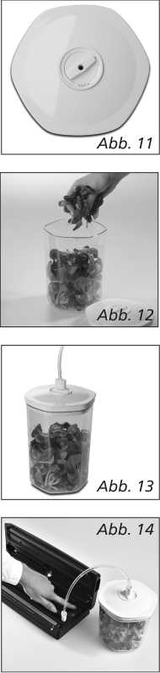

- Вакуумирование контейнеров Solis без поворотного регулятора на крышке (Рис. 15)

Многофункциональные контейнеры Solis отлично подходят для хранения сухих продуктов питания, продуктов в форме порошка или свежих и сухих фруктов или овощей или пюре из них. Благодаря прозрачному дизайну без проблем можно увидеть содержимое, а практичный индикатор даты позволяет узнать срок хранения содержимого.
- Вымойте контейнер и протрите крышку влажной тканью; потом все хорошо высушите.  - Положите продукты в контейнер и оставьте свободное место не менее 3 см между продуктами и верхнем краем контейнера. Еще раз протрите край контейнера и нижнюю сторону уплотнения крышки контейнера и закройте контейнер крышкой (смотри Рис. 16).  - Откройте крышку прибора и достаньте шланг для откачивания воздуха (6). Вставьте конец шланга в отверстие для откачивания воздуха (8) прибора, а другой конец - в отверстие на регуляторе крышки контейнера (смотри Рис. 17+18).  - Нажмите на кнопку Canister Switch [Переключатель на контейнер] (7) (смотри Рис. 18), процесс вакуумирования начинается. Для обеспечения того, чтобы между крышкой и контейнером не проникал воздух, во время процесса вакуумирования прижмите рукой крышку контейнера. Прибор автоматически отключается, когда достигается необходимый вакуум.  - Осторожно вытащите шланг для откачивания воздуха из крышки контейнера.  - Чтобы открыть крышку контейнера, нажмите кнопку справа от отверстия для откачивания воздуха, чтобы давление вакуума исчезло. По легкому шипению вы можете услышать, как воздух снова проникает в контейнер. Это шипение является гарантией того, что в контейнере был вакуум.  ВАЖНО:  - Убедитесь, чтобы крышка контейнера прочно была надета на контейнер вкруговую. Потом медленно и как можно глубже вставьте шланг для откачивания воздуха в отверстие крышки, чтобы в контейнер не мог больше попасть воздух.  - Чтобы проверить, достаточное ли давление вакуума в контейнере, попытайтесь немного сдвинуть крышку. Если она не двигается, давление вакуума отличное. | 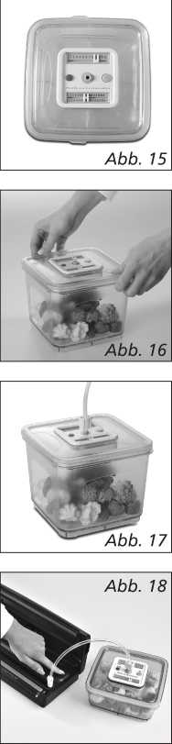
ОЧИСТКА КОНТЕЙНЕРОВ ДЛЯ ВАКУУМИРОВАНИЯ
- Контейнеры без крышки можно мыть вручную в теплой воде.
- ВНИМАНИЕ: Крышку контейнера нельзя погружать в воду и помещать в посудомоечную машину. Вы можете только и снять и помыть колпачок с внутренней стороны крышки контейнера. Крышку следует только протирать влажной тканью. Потом следует все хорошо высушить и при необходимости снова установить колпачок с внутренней стороны крышки.
- Дайте всем принадлежностям хорошо высохнуть, прежде чем класть их на хранение или снова использовать.
- Мы рекомендуем время от времени втирать в резиновые уплотнения небольшое количество пищевого растительного масла, чтобы они оставались эластичными.
▲ СОВЕТЫ ДЛЯ ОПТИМАЛЬНОГО ВАКУУМИРОВАНИЯ
- Не переполняйте пакет. Всегда оставляйте достаточно пустого места у открытого конца пакета, чтобы конец пакета без проблем можно было вложить в вакуумную камеру без образования при этом складок или волн. Рассчитывайте так, чтобы между содержимым пакета и концом пакета было 8 см плюс 2 см для сварочного шва и дополнительно по 2,5 см для каждого запланированного вскрытия и повторного вакуумирования.
- Открытый конец пакета не должен быть мокрым, так как мокрый пакет нельзя запаять герметично. Если продукты питания содержат влагу, или если пакет изнутри мокрый, выбирайте функцию Moist (Влажный), чтобы время запаивания увеличилось, и результат запаивания был лучше.
- Очистите открытый конец пакета и расправьте его, прежде чем запечатывать. Убедитесь, что на конце пакета нет никаких продуктов и что на конце пакета нет складок. Сваренный шов должен быть совершенно гладким, иначе он может быть негерметичным.
- Ни в коем случае не оставляйте в пакете слишком много воздуха. Нажмите немного на пакет, чтобы много воздуха ушло уже до того, как вы начнете процесс вакуумирования пакета. Слишком много воздуха означает повышенную нагрузку на насос для откачивания воздуха, что может привести мотор к перегреву. В результате может случиться так, что может быть откачан не весь воздух.
- Пожалуйста, не вакуумируйте продукты с острыми краями, как, например, рыбные кости и мидии. Острые края могут разрезать пленку, так что она не будет уже герметичной. Для вакуумирования таких продуктов мы рекомендуем использовать контейнеры вместо пакетов. Или в качестве альтернативы оберните острые края и концы сложенными бумажными полотенцами, чтобы они не могли повредить пакет и проткнуть его.
- После каждого процесса вакуумирования подождите примерно одну минуту, прежде чем вакуумировать следующий пакет, чтобы прибор мог остыть.
- Если по какой-либо причине по истечении одной минуты не создается необходимое давление вакуума, прибор автоматически отключается. В этом случае проверьте, пожалуйста, является ли пакет/контейнер герметичным, конец пакета чистым, ровно ли он лежит в вакуумной камере, или что еще могло бы послужить причиной.
- Всегда следите за тем, чтобы уплотнения вокруг вакуумной камеры были чистыми, не имели деформаций и трещин. В первом случае очистите и высушите уплотнения (нижнее уплотнение вы можете вынуть), во втором случае замените на новые.
- Во время процесса вакуумирования в вакуумную камеру нечаянно могут попасть небольшие количества воды, крошки или частички пищи, засорить вакуумный насос или повредить ваш прибор. Чтобы этого избежать, мы рекомендуем влажные и сочные блюда сначала замораживать, прежде чем вакуумировать их в пакете, в конце под сварочным швом укладывать в пакет сложенное бумажное полотенце. В любом случае, супы или жидкие блюда сначала следует заморозить в пакетах или контейнерах Solis, а потом вакуумировать. Для продуктов в форме пудры или для мелкоразмолотых продуктов действует следующее: Не переполняйте пакет и в конце вкладывайте в пакет бумажное полотенце, прежде чем вакуумировать.
- Фрукты, в основном, следует предварительно заморозить, а овощи бланшировать, чтобы при вакуумировании получить максимально хорошие результаты.
- Чувствительные продукты, такие, как выпечка и ягоды лучше всего подвергать вакуумной упаковке в контейнерах Solis. В качестве альтернативы их следует предварительно замораживать в течение 24 часов, прежде чем вакуумировать в пакете.
- Жидкости перед вакуумированием должны быть всегда охлажденными. Горячие жидкости пенятся или образуют пузырьки и увеличивают таким образом их объем, если их вакуумировать. Указание: Для вакуумирования следует использовать только наши контейнеры Solis.
- Храните быстро портящиеся продукты в морозильной камере или в холодильнике. Хотя вакуумирование продлевает срок годности продуктов, оно не превращает их в "консервы", то есть в продукт, который не портится при комнатной температуре.
- Наполните пакет на 2/3 водой, запаяйте конец пакета (не вакуумировать!) и положите пакет в морозильную камеру. Таким образом вы можете использовать лед для охлаждения напитков, но также и для охлаждения при спортивных травмах.
- Многие продукты уже продаются в вакуумной упаковке, такие, как сыр и полуфабрикаты. С помощью нашего прибора вы можете вакуумировать эти продукты еще раз (в пакетах Solis!), если вы уже один раз открыли упаковку, и сохранить тем самым их свежесть и весь вкус. Конечно, несмотря на это, такие продукты следует употребить в пищу не позднее даты, указанной на оригинальной упаковке.
- Зерновые продукты, такие, как мука, рис, готовые смеси для выпечки дольше останутся свежими, если поместить их в вакуумную упаковку. Орехи и специи таким образом также сохраняют свой вкус и не становятся прогорклыми. Это идеальный случай также, если вы хотите надолго уехать.
- Только что вымытые салаты и очищенные овощи можно вакуумировать в контейнерах Solis и хранить до одной недели - таким образом хрустящий свежий салат будет готов к столу. Если вы сначала положите в контейнер кухонное полотенце, то в него впитается избыточная жидкость.
- Порошкообразные и мелкозернистые продукты можно вакуумировать в контейнерах Solis, если в конце положить на продукт бумажное полотенце, чтобы порошок или зерна не попали в насос или в шланг для откачивания воздуха.
- Продукты с острыми краями и концами, такие, как кости или сухие макароны следует обернуть бумажным полотенцем, чтобы они не могли повредить пакет и проткнуть его.
- Вы можете упаковывать в вакуумную упаковку и другие вещи, не только продукты питания. Предметы для туристических походов, такие, как спички, перевязочный материал для оказания первой помощи или одежда останутся в вакуумной упаковке чистыми и сухими. Помещенное в вакуумную упаковку столовое серебро не тускнеет, упакованные в вакуумную упаковку свечи на случай перебоев с электричеством всегда готовы к применению.
- Основной целью использования вакуумного упаковщика является то, чтобы продукты питания на удобный более продолжительный срок оставались свежими, не теряя при этом своего вкуса. В общем, можно сказать, что вакуумирование увеличивает срок хранения продуктов в несколько раз по сравнению с традиционными методами хранения. Если вы однажды ощутите преимущества этого прибора, то он определенно очень быстро станет для вас незаменимым, и вы будете выбрасывать гораздо меньше продуктов и тем самым экономить деньги.
- Целесообразным является, например, следующее:
- Варите большие порции про запас и вакуумируйте индивидуальные порции или целый обед.
- Вакуумирование отлично подходит для того, чтобы сохранять свежими приготовленные блюда для пикников, туристических походов или вечеров с приготовлением пищи на гриле.
- Вакуумирование предотвращает появление ожога от заморозки.
- Вакуумируйте мясо, рыбу, птицу, морепродукты и овощи, прежде чем положить их в холодильник или заморозить.
- Также сухие продукты, как бобовые, орехи и мюсли дольше остаются свежими в вакуумной упаковке.
- Вакуумирование облегчает вам также ведение здорового образа жизни или приготовление заранее блюд из переносимых ингредиентов, если вы страдаете от аллергии. Определите точный вес ингредиентов и вакуумируйте их, если вы хотите соблюдать диету и должны идти на работу, или без проблем возьмите с собой приготовленный дома обед в вакуумной упаковке.
- Вы можете использовать вакуумирование также для хранения ценных для вас объектов: фотографии, важные документы, коллекции почтовых марок, книги, украшения, кредитные карты, комиксы, шурупы, гвозди, медицинские продукты, пластырь - все отлично сохранится и будет защищено от грязи и влаги, если будет упаковано в вакуумную упаковку.
- УКАЗАНИЕ:
После вакуумирование храните, пожалуйста, прибор всегда с открытой крышкой, никогда не блокируйте крышку, иначе уплотнения деформируются, что негативно повлияет на работу прибора.

ВАКУУМИРОВАНИЕ ДЛЯ ХРАНЕНИЯ В МОРОЗИЛЬНОЙ КАМЕРЕ
- Всегда используйте максимально свежие продукты.
- Такие чувствительные продукты, как мясо, рыба, ягоды и т.д. следует предварительно заморозить, чтобы не раздавить их при вакуумировании.
Продукты питания могут замораживаться до 24 часов, не получая при этом ожога от замораживания - используем это обстоятельство. Лучше всего разделите продукты на порции еще до заморозки. После предварительной заморозки (примерно через 24 часа) вакуумируйте продукты в пакете для вакуумирования Solis и снова положите их в морозильную камеру.
- Если вы хотите заморозить в вакуумной упаковке супы, рагу или другие жидкие блюда, то их следует предварительно заморозить, чтобы они имели твердую консистенцию. В идеальном случае это должно происходить в контейнере Solis. После вакуумирования (в контейнере или пакете Solis) продукты снова возвращаются в морозильную камеру.
- С продуктами с высоким содержанием жидкости следует действовать таким же образом. Попадание жидкости в вакуумную систему может привести к дефекту прибора. На это гарантия не распространяется.
- Если вы хотите вакуумировать и замораживать продукты без их предварительной заморозки, то длина пакета должна быть на 5 см длиннее, чем обычно, так как продукты в замороженном состоянии увеличиваются в объеме.
- Свежие овощи следует помыть или очистить, а перед вакуумированием в течение короткого времени бланшировать в кипящей воде (или при необходимости прогреть в микроволновой печи). Благодаря этому овощи останутся хрустящими. После охлаждения предварительно заморозьте их подходящими порциями в пакете для вакуумирования.
- Если вы хотите вакуумировать и заморозить рыбу или мясо без предварительной заморозки, то мы рекомендуем укладывать их пакет или контейнер для вакуумирования Solis, обернув бумажным полотенцем, чтобы бумажное полотенце могло впитать выступившую жидкость. Продукты, которые должны вакуумироваться в несколько лежащих друг на друге слоев (например, гамбургер, французские блинчики или тортилья), лучше всего укладывать в пакет или контейнер для вакуумирования Solis, отделив друг от друга пергаментом.

РАЗМОРАЖИВАНИЕ ЗАМОРОЖЕННЫХ ПАКЕТОВ ДЛЯ ВАКУУМИРОВАНИЯ SOLIS
Размораживание мяса, рыбы, фруктов, овощей и других чувствительных продуктов: Эти продукты должны медленно размораживаться в холодильнике в пакете или контейнере.
Размораживание хлеба и выпечки: Эти продукты могут размораживаться при комнатной температуре. В этом случае пакет следует надрезать, чтобы выходил пар.
В каждом случае после размораживания продукты следует сразу употреблять и повторно не замораживать.

▲ ПОЧЕМУ ВАКУУМНАЯ УПАКОВКА СОХРАНЯЕТ ПРОДУКТЫ ДОЛЬШЕ?
- Химические реакции продуктов питания с воздухом, температура окружающей среды и влажность, а также ферментативные реакции, образование микроорганизмов или загрязнения насекомыми могут испортить пищевые продукты.
- Основной причиной, почему пищевые продукты теряют питательные вещества, свою прочность и свой вкус, является кислород в воздухе. Образование микроорганизмов возникает в большинстве случаев благодаря воздуху, так как он вытягивает из продуктов влагу, с другой стороны, он переносит влажность окружающей среды снова в продукты, так как они не упакованы герметично. Замороженные продукты часто получают в воздухе морозильной камеры ожог от мороза.
- Система вакуумирования вытягивает из упаковки до 90 % воздуха. Так как воздух примерно на 21 % состоит из кислорода, это означает, что в пакете или контейнере после вакуумной упаковки остается только 2-3 % кислорода. Но при содержании кислорода 5 % или ниже большинство микроорганизмов не могут размножаться.
- В общем можно разделить микроорганизмы на три категории: Плесень, дрожжевые грибы и бактерии: они представлены повсюду, но при определенных условиях могут причинить вред.
- В среде с низким содержанием кислорода или без влажности плесень не может появиться. Во влажной среде, при наличии сахара и при теплых температурах дрожжевые грибы могут распространяться при наличии воздуха и без него. Охлаждение замедляет рост дрожжевых грибов, а замораживание останавливает рост полностью.
- Бактерии могут распространяться при наличии воздуха и без него.
Одним из самых опасных видов бактерий является Clostridium botulinum, эти бактерии при определенных условиях могут распространяться и без воздуха - им нужна только температура от 4° до 46°C. Они распространяются в пищевых продуктах без кислоты, в среде с низким содержанием кислорода и при температурах, которые в течение продолжительного времени превышают 4°C.
- Замороженные, сушеные продукты или продукты с большим содержанием кислоты или такие, которые содержат много соли или сахара, не могут содержать бактерию ботулизма.
Но все же следующие продукты могут быть легко инфицированы бактерией ботулизма:
- пищевые продукты без кислоты, как, например, мясо, морепродукты, птица, рыба, яйца, грибы и оливки в рассоле
- пищевые продукты с небольшим содержанием кислоты, как большинство сортов овощей
- пищевые продукты со средним содержанием кислоты, как, например, томаты, лук, перец чили, инжир и огурцы.
- Чтобы хранить вышеописанные опасные продукты их следует при непродолжительном хранении положить в холодильник, а при более продолжительном хранении замораживать, а после разогревания сразу съедать.
- Некоторые встречающиеся в пищевых продуктах ферменты могут изменять цвет, свойства и вкус пищевых продуктов, что зависит от времени хранения и температуры и, конечно, от кислорода. Чтобы остановить ферментативную реакцию, овощи необходимо в течение короткого времени подержать на пару или бланшировать или отварить в микроволновой печи. Продукты с высоким содержанием кислорода, как большинство сортов фруктов, не нужно бланшировать. В этом случае хватает вакуумной упаковки, чтобы замедлить или блокировать ферментативную реакцию.

- Некоторые сухие пищевые продукты, как мука и зерно, могут содержать личинки насекомых. Если они не вакуумированы, то личинки во время хранения вылупляются, и продукты становятся негодными к употреблению Чтобы избежать этого, следует хранить эти продукты в вакуумной упаковке.
- В основном, пищевые продукты следует хранить при низких температурах, так как некоторые микроорганизмы могут распространяться также без воздуха.
- Если температура в вашем холодильнике выше 4 °C, это, прежде всего, при продолжительном хранении может способствовать распространению опасных микроорганизмов. Поэтому установленная температура в вашем холодильнике должна составлять максимально 4 °C или быть ниже.
- Если температура в вашей морозильной камере составляет -17 °C или ниже, то она пригодна для хранения пищевых продуктов, но помните о следующем: Замораживание не убивает микроорганизмы, оно только замедляет их рост.
- Срок хранения сухих продуктов в вакуумной упаковке тем дольше, чем ниже температура хранения. На каждые 10 °C снижения температуры хранения, срок хранения увеличивается в 3-4 раза.

ДРУГИЕ СОВЕТЫ ДЛЯ УСПЕШНОГО ВАКУУМИРОВАНИЯ
- Всегда мойте руки перед приготовлением и вакуумированием, также и все материалы и приборы, которыми вы пользуетесь, должны быть абсолютно чистыми.
- Как только вы упаковали пищевые продукты в вакуумную упаковку, положите их в холодильник или морозильную камеру, не оставляйте продукты при комнатной температуре. Следите за тем, чтобы температура в холодильнике и морозильной камере не поднималась.
- Вакуумная упаковка продлевает срок хранения сухих продуктов. Пищевые продукты с высоким содержанием жира быстро становятся прогорклыми при теплых температурах и наличии кислорода. Вакуумная упаковка продлевает срок хранения орехов, кокосовых орехов или зерновых продуктов. Храните их в прохладном, темном месте.
- Вакуумирование не продлевает срок хранения таких фруктов и овощей, как яблоки, бананы, картофель или корнеплоды, если только перед этим они не были очищены!
- Такие виды капусты, как брокколи, цветная капуста и кочанная капуста выделяют газы, если их свежими упаковать в вакуумную упаковку для помещения в холодильник. Чтобы они могли храниться, нужно перед вакуумированием их бланшировать или замораживать.
ЧТО ВЫ В ОБЩЕМ ДОЛЖНЫ ЗНАТЬ ПРИ ПЕРЕРАБОТКЕ ПИЩЕВЫХ ПРОДУКТОВ
Следующие указания по безопасности для пищевых продуктов основываются на научных результатах и практическом опыте и важны для вашего здоровья и оптимального хранения пищевых продуктов:
- Сразу после того как вы нагрели, разморозили или достали из холодильника продукты питания, употребляйте, их пожалуйста сразу в пищу.
- Продукты питания, которые упакованы в консервные банки или были куплены уже в вакуумной упаковке, после вскрытия упаковки могут еще раз помещаться в вакуумную упаковку (в новые пакеты Solis). Соблюдайте указание по хранению пищевых продуктов после вскрытия упаковки в холодном месте (не при комнатной температуре) и заново вакуумированные продукты храните также тщательно, как и свежие продукты питания. Обращайте внимание на срок годности, указанный на оригинальной упаковке!
- Никогда не размораживайте пищевые продукты в горячей воде или с помощью других источников тепла (например, микроволновой печи), все равно, находятся ли они в вакуумной упаковке или нет. Самым щадящим является размораживание пищевых продуктов в холодильнике.

- Не употребляйте продукты питания, которые слегка испорчены и несколько часов хранились при комнатной температуре. Особенно опасно для здоровья, если они были приготовлены в густом соусе, если они в вакуумной упаковке или хранились в среде с низким содержанием кислорода.
- Распределяйте вакуумированные пакеты или контейнеры равномерно в холодильнике или морозильной камере, чтобы они охладились максимально быстро.
▲ ОЧИСТКА И УХОД
Для очистки своего вакуумного упаковщика действуйте следующим образом:
- Всегда вынимайте вилку из розетки.
- Никогда не погружайте прибор в воду и не держите его под проточной водой.
- Не используйте для очистки прибора агрессивные чистящие средства или растворители, а также абразивные материалы, это может повредить поверхность.
- Протрите прибор мягким моющим средством и мягкой, влажной тканью.
● УКАЗАНИЕ: Поддон для сбора капель, который находится в вакуумной камере (9), для основательной очистки можно без проблем вынуть и вручную вымыть в теплой воде (смотри Рис. 19). Если на нижнее уплотнение попала жидкость из пищевых продуктов, его можно вынуть и вымыть теплой водой. Потом полностью высушить на воздухе и снова правильно вложить вкруговую.
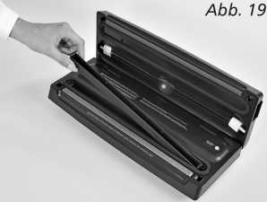
- Дайте всему прибору высохнуть на воздухе, прежде чем убирать его на хранение или снова использовать.
- Прибор нельзя смазывать маслом.
• УКАЗАНИЕ: Нижнее уплотнение вокруг вакуумной камеры в любом случае должно быть полностью сухим, если вы вынимали его для основательной очистки и хотите снова установить. Его следует снова устанавливать точно в то же положение, чтобы в вакуумную камеру не попадал воздух.

ХРАНЕНИЕ КАБЕЛЯ ДЛЯ ПОДКЛЮЧЕНИЯ К СЕТИ
Если прибор не используется, то кабель следует смотать и положить в отсек для кабеля с нижней стороны прибора. Никогда не обматывайте кабель вокруг прибора.

▲ ХРАНЕНИЕ ПРИБОРА
• ВНИМАНИЕ: Перед уборкой прибора на хранение всегда следует проверять, чтобы крышка не была заблокирована! В противном случае уплотнения станут негерметичными.
Храните прибор на ровном, темном месте, не доступном для детей, лучше всего, в оригинальной упаковке. Вакуумный упаковщик может стоять плоско на своем основании или для экономии места храниться, стоя на боку (на продольной или поперечной стороне) (смотри Рис. 20+21).
Верхняя крышка должна оставаться открытой, защелки не должны быть зафиксированными. Кроме того, на прибор ничего нельзя ставить, чтобы не создавать давления на уплотнения. Уплотнения являются расходным материалом, на них гарантия не распространяется.
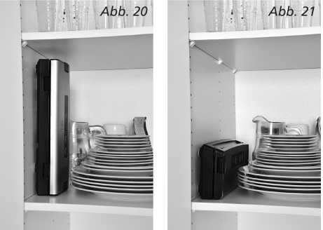

▲ ПРОБЛЕМЫ И ВОЗМОЖНЫЕ ПРИЧИНЫ

ПРИБОР НЕ РАБОТАЕТ
- Проверьте, правильно ли вставлена вилка в розетку.
- Проверьте, не повреждена ли штепсельная вилка. В этом случае отправить прибор в Solis или в сервисный центр, авторизованный Solis для замены кабеля.
- Проверьте, работает ли розетка, подключив к ней другой электроприбор.
- Проверьте, правильно ли лежит конец пакета в вакуумной камере.
- При перегреве вакуумный упаковщик автоматически отключается. Дайте ему остыть, а потом снова начните работу.

ПРИБОР НЕ ЗАПАИВАЕТ ПУСТОЙ ПАКЕТ
Проверьте, правильно ли лежит конец пакета на запаивающей планке, как описано в разделе 5 (страница 9).

ВОЗДУХ НЕ ПОЛНОСТЬЮ ОТКАЧИВАЕТСЯ ИЗ ПАКЕТА
- Чтобы пакет прочно запаивался, открытый конец пакета должен полностью и без складок находиться в вакуумной камере.
- Проверьте, чтобы запаивающая планка и уплотнения вокруг вакуумной камеры не были загрязнены и были правильно расположены. Также уплотнения не должны быть сломанными или пористыми. Очистите уплотнения и запаивающую планку.
- Проверьте, нет ли в пакете дыры. Для этого запечатайте пакет с небольшим количеством воздуха и погрузите его в воду. Если будут подниматься пузырьки, то пакет негерметичный, используйте новый пакет.
- Используйте только пленку и пакеты для вакуумирования Solis!
- Может быть, пакет запаян не совсем плотно, так как в сварочный шов попали крошки, жир или жидкость или конец пакета не был ровным и без складок. Откройте пакет, очистите внутреннюю сторону конца пакета, запаивающую планку и прижимную резинку и следите за тем, чтобы укладывать конец пакета в вакуумную камеру абсолютно гладко.
- Проверьте, прочно ли закрыта крышка справа и слева.

ПРИБОР НЕ ЗАПЕЧАТЫВАЕТ ПОСЛЕ ВАКУУМИРОВАНИЯ
- В приборе находится датчик давления вакуума. Если это давление не достаточно высокое, процесс запечатывания автоматически не начинается. Проверьте запаивающую планку и уплотнения на наличие загрязнений и при необходимости почистите их. Проверьте также правильное положение и вновь включите прибор.
- Проверьте уплотнения на предмет разрыва или скручивания. Уложите их заново или замените уплотнения новыми - в этом вам могут помочь Solis или ближайший сервисный центр Solis.
- Проверьте, нет ли в пакете дыры. Для этого запечатайте пакет с небольшим количеством воздуха и погрузите его в воду. Если будут подниматься пузырьки, то пакет негерметичный, используйте новый пакет.
- Может быть, пакет запаян не совсем плотно, так как в сварочный шов попали крошки, жир или жидкость или конец пакета не был ровным и без складок. Откройте пакет, очистите внутреннюю сторону конца пакета, прижимную резинку и запаивающую планку и следите за тем, чтобы укладывать конец пакета в вакуумную камеру абсолютно гладко.

ВОЗДУХ СНОВА ПОПАДАЕТ В ПАКЕТ, ПОСЛЕ ТОГО КАК ОН БЫЛ ЗАПАЯН
- Может быть, пакет запаян не совсем плотно, так как в сварочный шов попали крошки, жир или жидкость или конец пакета не был ровным и без складок. Откройте пакет, очистите внутреннюю сторону конца пакета, прижимную резинку и запаивающую планку и следите за тем, чтобы укладывать конец пакета в вакуумную камеру абсолютно гладко.
- Некоторые пищевые продукты выделяют природные газы или могут бродить, например, свежие фрукты и овощи. Если у вас есть подозрение, что это происходит, откройте пакет и проверьте продукты. Если они бродят, выбросите пакет. Колебания температуры в холодильнике также могут привести к тому, что продукты в вакуумной упаковке испортятся. В сомнительных случаях всегда выбрасывайте пищевые продукты.
- Проверьте пакет на наличие возможно дыры, через которую проходит воздух. Острые края в продуктах питания следует в пакете закрывать или "прокладывать" сложенным бумажным полотенцем, чтобы края не порвали пакет.

ПАКЕТ ПЛАВИТСЯ ИЛИ НЕ ПРАВИЛЬНО ВЫПОЛНЯЕТ ЗАПАИВАНИЕ
Если запаивающая планка или прижимная резинка перегрелись, пакет может плавиться. В этом случае прибор следует отключить от сети, открыть крышку и дать обеим названным деталям остыть в течение нескольких минут.
ИЗ ЕМКОСТИ ИЛИ КОНТЕЙНЕРА НЕ УДАЛЯЕТСЯ ВОЗДУХ
- Проверьте, прочно ли закреплен шланг для откачивания воздуха как у отверстия для откачивания воздуха, так и в крышке контейнера.
- Сразу в начале процесса вакуумирования нажмите на крышку контейнера или на подключение шланга, чтобы край контейнера был герметично закрыт.
- Если на контейнере или крышке есть видимые повреждения, замените контейнер или крышку. Проверьте, плотно ли прилегает крышка резервуара по всей окружности.
- Если во время процесса вакуумирования из контейнера выступает жидкость, то контейнер с содержимым можно хранить только в холодильнике.
- Проверьте функциональную способность прибора.
- Проверьте, являются ли абсолютно чистыми край контейнера или край крышки и имеется ли расстояние 3 см между продуктами и верхнем краем контейнера.
Если все вышеназванное не имеет места, обратитесь в Solis или сервисный центр, авторизованный Solis.

ШЕСТИГРАННЫЕ КОНТЕЙНЕРЫ НЕ ДЕРЖАТ ВАКУУМ
- Проверьте, находится ли регулятор в положении „SEAL" перед, во время и после вакуумирования..
- Проверьте, правильно ли расположено резиновое уплотнение и не повреждено ли оно.

КВАДРАТНЫЕ КОНТЕЙНЕРЫ НЕ ДЕРЖАТ ВАКУУМ
Проверьте, правильно ли расположено резиновое уплотнение и не повреждено ли оно.

▲ ВРЕМЯ ХРАНЕНИЯ
Вид хранения | Продукт питания | Температура | Обычное время хранения | Время хранения в вакуумной упаковке в контейнерах Solis или в пакетах
Холодильник | сырое, красное мясо | 5±2°C | 2-3 дня | 8-9 дней
 | сырое, белое мясо | 5±2°C | 2-3 дня | 6-9 дней
 | Дичь | 5±2°C | 2-3 дня | 5-7 дней
 | салями, порезанная | 5±2°C | 4-6 дня | 20-25 дней
 | мягкий сыр | 5±2°C | 5-7 дня | 14-20 дней
 | твердый сыр | 5±2°C | 15-20 дня | 25-60 дней
 | свежая рыба, морепродукты | 5±2°C | 1-3 дня | 4-5 дней
 | вареное мясо | 5±2°C | 3-5 дня | 10-15 дней
 | овощи | 5±2°C | 1-3 дня | 7-10 дней
 | фрукты | 5±2°C | 5-7 дня | 14-20 дней
 | яйца | 5±2°C | 10-15 дня | 30-50 дней
Морозильная камера | мясо | -18±2°C | 3-5 месяцев | > 1 год
 | рыба | -18±2°C | 3-4 месяцев | > 1 год
 | морепродукты | -18±2°C | 3-5 месяцев | > 1 год

Вид хранения | Продукт питания | Температура | Обычное время хранения | Время хранения в вакуумной упаковке в контейнерах Solis или в пакетах
Комнатная температура | хлеб | 25±2°C | 1-2 дня | 6-8 дней
 | бисквит | 25±2°C | 4-6 месяцев | > 1 год
 | мука | 25±2°C | 4-5 месяцев | > 1 год
 | макароны / рис | 25±2°C | 5-6 месяцев | > 1 год
 | арахис / бобовые | 25±2°C | 3-6 месяцев | > 1 год
 | медицинский материал | 25±2°C | 3-6 месяцев | > 1 год
 | чай | 25±2°C | 5-6 месяцев | > 1 год
 | кофе, молотый | 25±2°C | 2-3 месяцев | > 1 год

▲ ТЕХНИЧЕСКИЕ ХАРАКТЕРИСТИКИ
Модель № | ТИП 574
Название продукта | Вакуумный упаковщик
Напряжение / частота | 220-240 В~/50 Гц
Мощность | 110 Вт
Размеры | около 37 x 7 x 14,5 см
Вес | около 1,6 кг

Мы оставляем за собой право на технические изменения.

Вы можете приобрести принадлежности для вашего вакуумного упаковщика в любом специализированном магазине или у Solis of Switzerland AG.
Телефон: 0848 804 884, Факс: 0848 804 890
email: info@solis-onlineshop.ch, www.solis-onlineshop.ch

